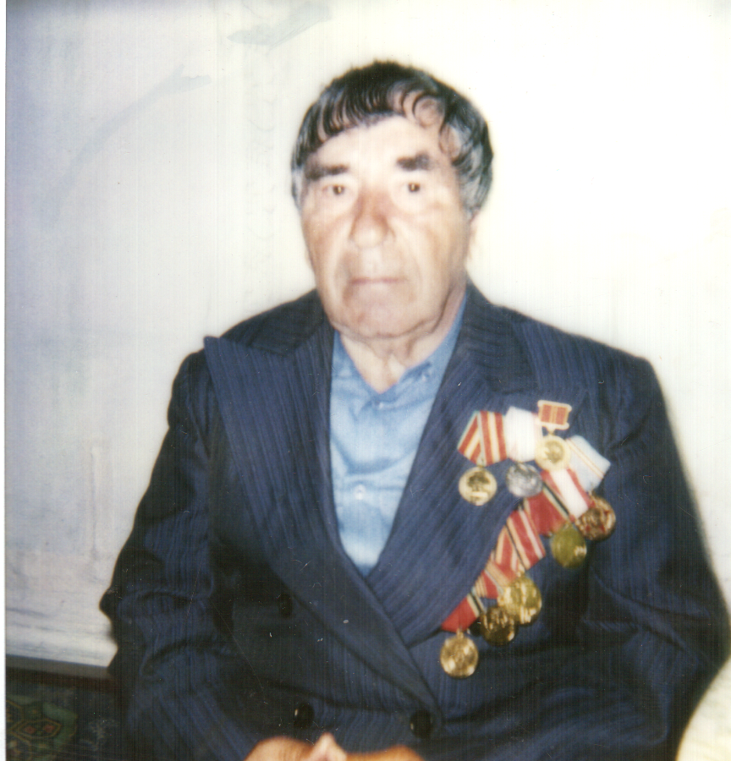

**Глазков Георгий Никифорович**

Был призван в армию в 1943 году. Воевал на Белорусском фронте. Был ранен. После лечения демобилизован домой в декабре 1944 года.